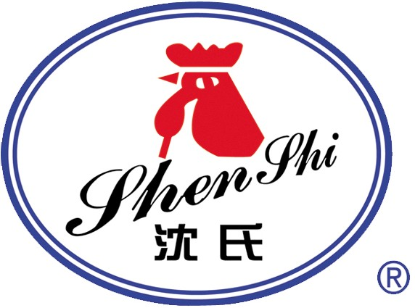 山东绿都生物科技有限公司
Shandong Lvdu Bio-Sciences&Technology Co.,Ltd.

ALP标记抗黄曲霉毒素B1单克隆抗体说明书

碱性磷酸酶ALP是磷酸酶的一种，磷酸酶的作用与激酶的作用正相反，激酶是磷酸化酶，可以利用能量分子，如ATP，将磷酸基团加到对应底物分子上。碱性磷酸酶在碱性环境有最大活力，对来源于细菌中的ALP来说，其最适pH是8.0，而对来源于牛的ALP则是8.5。ALP是一种含锌的糖蛋白，在碱性环境中（最适Ph为10左右）可以水解各种天然及人工合成的磷酸单酯化合物底物。以磷酸对硝基酚为底物，2-氨基-2-甲基-1-丙醇或二乙醇胺为磷酸酰基的受体。在碱性环境下，ALP催化4-NPP水解产生游离的对硝基酚，在碱性溶液中转变成黄色。根据405nm处吸光度增高速率来计算ALP活性单位。

【产品编码】LD-BJ-1019

【中文名称】ALP标记抗黄曲霉毒素B1单克隆抗体

【英文名称】ALP-AFB1-McAb

【物理性状】液体，避免反复冻融

【ELISA 效价】 0.005M PBS 体系下1:100000 以上

【IC50】 0.09-0.135 ppb

【缓冲液】0.01M PBS PH7.4+50%甘油 、可冻干成固体

【储存条件】-20℃以下

【有效期】3 年，-20℃，避免反复冻融

【有效期】5 年，-70℃以下保存

【相关产品】ALP标记各类单克隆抗体；ALP赭曲霉毒素抗体、ALP标记呕吐毒素抗体、ALP标记伏马毒素抗体、ALP标记T2毒素抗体、ALP标记玉米赤霉烯酮抗体、ALP标记展青霉素抗体、ALP标记 黄曲霉毒素M1抗体。

地址：山东省滨州市黄河二路169号 绿都生物高科技园 网址：http://www.lvdu.net 2017-2版
24小时技术服务：18266598399 传真：+86-0543-3405352 Email：lvdukeji@126.com 邮编：256600

